Отчет по программированию

студента группы КТ-31-24

Киселева М.А.

Вариант 14

Лабораторная работа . Цикл While

1. Уловные задачи

В начале года на рынке ценных бумаг имелось N0 акций фирмы А по цене S0 руб. В каждые последующие месяцы количество этих акций увеличивалось на 10%, Определить суммарную стоимость акций через К месяцев.

1. Блок-схема

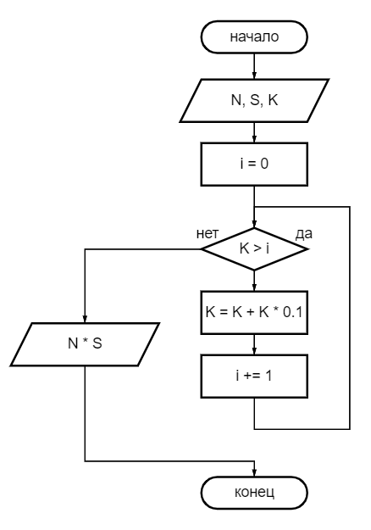

1. Программа

#include <iostream>

using namespace std;

int main() {

setlocale(LC_ALL, "Russian");

double N, S, K;

cout << "Введите колечиство акций, стоимость одной акции, количество месяцев: ";

cin >> N >> S >> K;

int i = 0;

while (K > i) {

N = N + N * 0.1;

i++;

}

cout << "Общая стоимоть акций: " << N * S << endl;

return 0;

}

